ΔΗΜΟΤΙΚΟ ΣΧΟΛΕΙΟ ΜΑΚΕΔΟΝΙΤΙΣΣΑΣ Γ΄- ΣΤΥΛΙΑΝΟΥ ΛΕΝΑ
Αγγλικά – B’ τάξη
English Language – Year 2
Θέμα: Easter
Ακούω και μαθαίνω το πασχαλινό τραγούδι «Hot Cross Buns». Τα Hot Cross Buns είναι ένα παραδοσιακό έδεσμα που φτιάχνεται στην Αγγλία το Πάσχα.

«Hot cross buns! Hot cross buns!
One a penny two a penny - Hot cross buns»

Κάνε κλικ στον πιο κάτω συνδέσμο για να ακούσεις το τραγούδι:
https://safeYouTube.net/w/5365
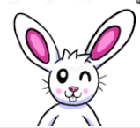
Τώρα προσπάθησε να το τραγουδήσεις κι εσύ!
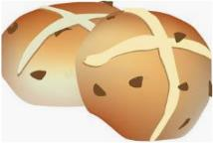

Ακούω (κάνοντας διπλό κλικ και Open στο κουτάκι κάτω από κάθε εικόνα), διαβάζω και μαθαίνω τουλάχιστον 4 λέξεις που έχουν σχέση με αυτή τη μεγάλη γιορτή! Στη συνέχεια, γράφω και ζωγραφίζω τις λέξεις που έμαθα στο τετράδιό μου.Θυμάμαι να γράψω ημερομηνία και τον τίτλο «Happy Easter».
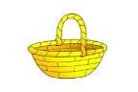 | 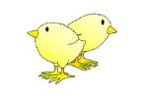 | 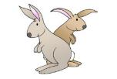 | 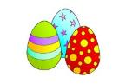
basket | Chicks | Easter bunnies | Easter eggs

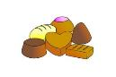 | 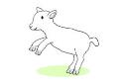 | 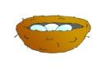 | 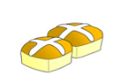
chocolates | lamb | nest | hot cross buns

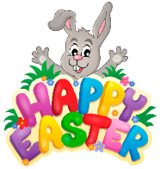
Θυμάμαι πώς εύχομαι Καλό Πάσχα!
Κάνω κλικ στον πιο κάτω σύνδεσμο για να ζευγαρώσω τις εικόνες με τις λέξεις. Θυμάμαι να πατήσω για να ακούσω πρώτα τη λέξη, μετά να πατήσω πάνω στη λέξη και ακολούθως να πατήσω στην αντίστοιχη εικόνα!
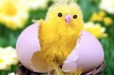
https://learnenglishkids.britishcouncil.org/word-games/easter

Πάσχα χωρίς πασχαλινά αβγά δε γίνεται! Πάτησε στον πιο κάτω σύνδεσμο για να τοποθετήσεις τη λέξη που θα διαβάσεις κάτω από το σωστό χρώμα αβγού.
https://www.primarygames.com/langarts/wordcardscolors/
Κάνω κλικ στον πιο κάτω σύνδεσμο για να ζευγαρώσω τις λέξεις που έμαθα με τις αντίστοιχες εικόνες! Διαβάζω τη λέξη, πατάω στη λέξη και κρατώντας πατημένο το ποντίκι την τοποθετώ κάτω από τη σωστή εικόνα:
https://bit.ly/2JC7GG3
(μπορεί να ανοίξει σε Safari ή Chrome και πρέπει να ενεργοποιηθεί το Flash)

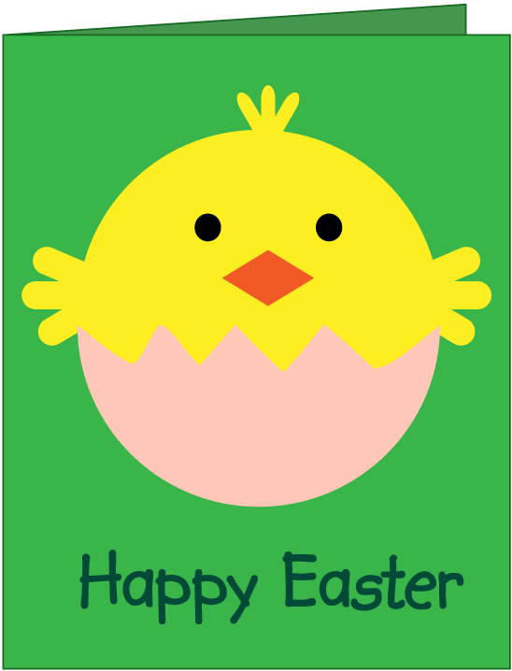
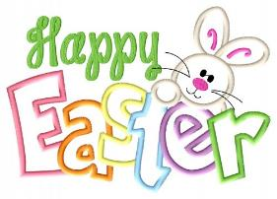
Φτιάξε τη δική σου πασχαλινή κάρτα. Διακόσμησε την με πασχαλινές δημιουργίες και γράψε «Happy Easter». Ακόμη μπορείς να γράψεις τη δική σου ευχή π.χ. «We wish you a Happy Easter full of joy!» Στη συνέχεια, εξήγησε στην οικογένειά σου τι ζωγράφισες π.χ. It’s a big basket. It’s a red Easter egg. It’s a chocolate egg. I like chocolate eggs…

